林韋廷
Belleaya Lin

deacon.lovland@gmail.com
belleaya.pixnet.net

BELLEAYA 雜七雜八創作小窩

目錄

1.About Me 1
2. My Interests 2
3. 美食介紹 3
4.自我分析雷達圖 5
5.方程式練習 5

圖目錄

圖 1 - 興趣 2
圖 2 – 首圖 3
圖 3 - 前菜 3
圖 4 - 湯 3
圖 5 - 餅 4
圖 6 - 咖哩 4
圖 7 - 飯 4
圖 8 - 自我分析雷達圖 5

表目錄
表格 1 – 自我分析 5

1.About Me

 | 林韋廷 Belleaya Lin
 | deacon.lovland@gmail.com
 | http://belleaya.pixnet.net
個人資料 | 生日 | 1月15日
 | 星座 | 魔羯
 | 血型 | A
 | 出身 | 台中市
興趣 | 食物 | 拉麵、義大利麵、炒飯
 | 音樂 | 西城男孩、聯合公園
 | 書籍 | 很餓、支離人、愛不厭詐

2. My Interests

圖 1 - 興趣

3. 美食介紹

安德魯印度料理

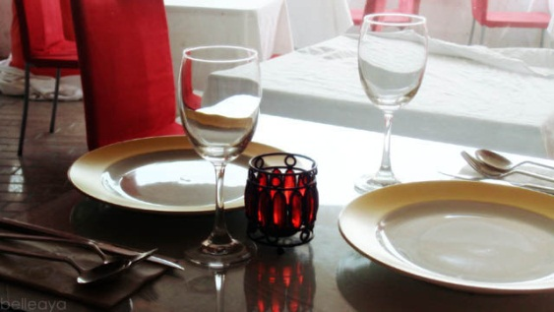
圖 2 – 首圖

這間安德魯咖哩和之前介紹的Red Chilli是同一個老闆開的，地點也都是在SOGO商圈附近，在這一區有不少印度咖哩餐廳，而價位的話則是這間最可愛。
店裡是紅色壁紙裝潢，加上門口的清真寺造型，相當有異國風味

基本上菜色也是和Red Chilli一樣，而週一到週五中午也都有超值套餐(都不用服務費)。
- 150套餐：湯or飲料+飯+餅+今日咖哩。
- 199套餐：前菜+湯+飲料+飯+餅任選+咖哩任選+甜點。

週末假日的話就是原價兩百多的咖哩套餐，或是319元完整套餐：前菜+湯+飲料+香料飯(可無限續)+餅任選(可無限續餅)+咖哩任選(大)+甜點。
當然我一般都吃199套餐就很飽足了!

前菜：烤餅，而且烤餅之外還多附一個炸物(不過我吃不出來是什麼)
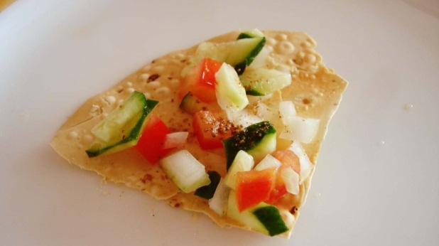
圖 3 - 前菜

湯：蕃茄湯，湯我覺得一直都是這店的經典之一，有一點辣味卻不會過頭，仍可以喝得到裡頭的鮮甜
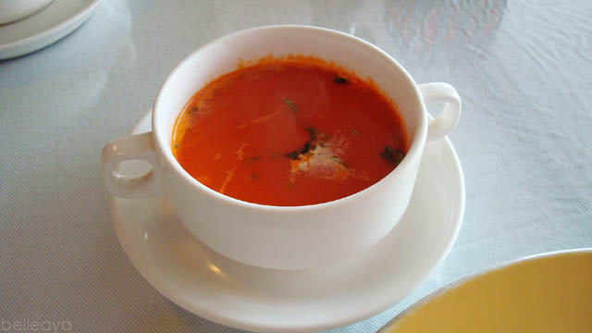
圖 4 - 湯
烤餅，烤餅一樣可以選厚的跟薄的，若是週末選完整319套餐還可以選其他種類的餅(有奶油、蒜味、菠菜等)，而且是餅吃到飽
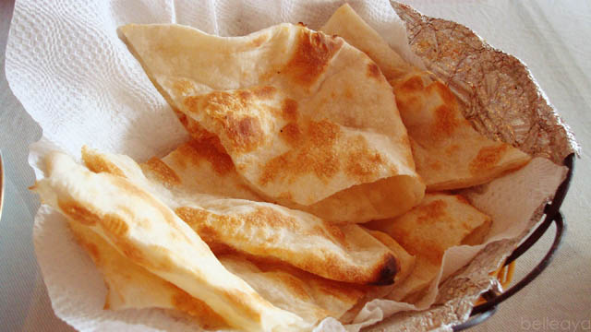
圖 5 - 餅

當天選套餐是紅咖哩，他還有黃咖哩、白咖哩(椰奶咖哩)、綠咖哩(菠菜咖哩，口味比較重)，我最喜歡的還是紅咖哩
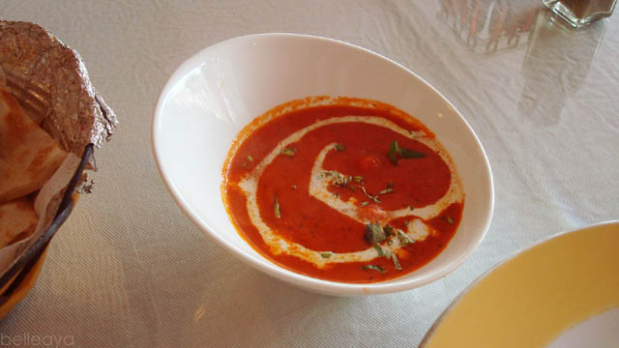
圖 6 - 咖哩

吃法是直接澆咖哩沾餅吃，如果同桌的人點別種咖哩就可以交換吃不怕不衛生

白飯，他的白飯用印度長米再烤過，所以很香!!，319套餐則會有印度香料飯
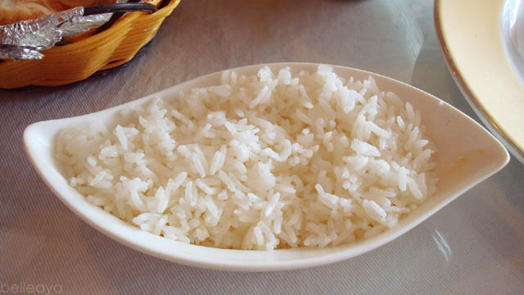
圖 7 - 飯

飯後還會有飲料和甜點，飲料有印度奶茶(只有熱的)、甜優格、鹹優格、芒果優格等，甜點則是特製的香料芒果冰淇淋，冰淇淋口感和一般外面賣的不同，上面加有其他香料所以很順口，(甜點好像會因季節不同會變)

在夏天吃不太下東西，若想吃咖哩開開胃的話，這間咖哩爽口、不膩，平日花個150元就可以吃很飽，CP值超高!!

在附近一樣較不好停車，機車可以停門口，車子的話要到附近科博館繞一下了，基本上差別費率不會這麼快就來收，吃完飯一個多小時再快閃就可以

當然，這間咖哩也很適合男女朋友，份量來說男生大概可以八分飽，女生吃不完的話可以分男生吃，我沾你的醬，妳沾我的醬，感情不會散
地址：台中市健行路1017號
電話：(04) 23267075

4.自我分析雷達圖

圖 8 - 自我分析雷達圖

表格 1 – 自我分析
創作力 | 8
行動力 | 1
持續力 | 1
想像力 | 10
忍耐力 | 3

5.方程式練習

$$\sqrt{x+y}\frac{a}{b}$$

